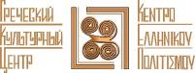

Москва, 16 сентября 2017 г.

Дорогие друзья!

Греческий Культурный Центр-ГКЦ рад пригласить Вас на лекцию-презентацию ведущего театроведа России, специалиста по греческому театру Дмитрия Владимировича Трубочкина «Древнегреческий театр: Актуальность классики», которая состоится в четверг 28 сентября 2017 г. в 18:30, в Библиотеке истории русской философии и культуры «Дом А.Ф. Лосева» (Центр чтения и творческого развития: Глазовский пер., д. 4, стр. 8, вход со стороны Денежного переулка, м. Смоленская).
Презентацию проведет театровед, историк искусства, доктор искусствоведения, заведующий сектором античного и средневекового искусства Государственного института искусство-знания, проректор Театральной школы Константина Райкина, профессор кафедры истории зарубежного театра Российского института театрального искусства (ГИТИС) Дмитрий Владимирович Трубочкин.

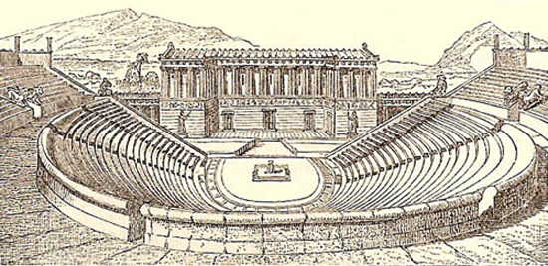
Мероприятие приурочено к выходу книги: Трубочкин Д. В. «Древнегреческий театр». М.: "Памятники исторической мысли", 2016.

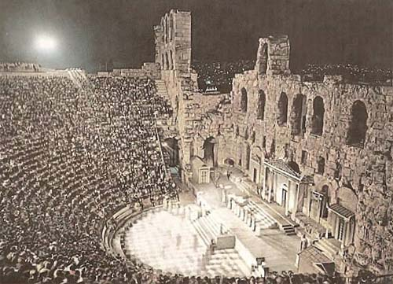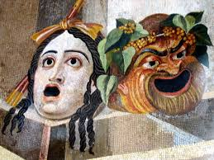

Ждем Вас:
28 сентября 2017 г. в 18:30, Библиотека истории русской философии и культуры «Дом А.Ф. Лосева»,
Центр чтения и творческого развития: Глазовский пер., д. 4, стр. 8, вход со стороны Денежного переулка, м. Смоленская

Вход свободный.
Цикл лекций записывается на видео и выкладывается на сайте ГКЦ, в рубрике «Видеоархив» http://www.hecucenter.ru/ru/videoarc/
За дополнительной информацией заинтересованных просим обращаться в Греческий культурный центр по тел. 7084809/10, а также следить за обновлением информации на нашем сайте www.hecucenter.ru

Искренне Ваша

Теодора Янници,

директор Греческого культурного центра

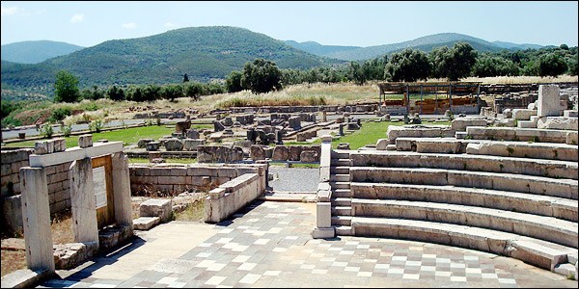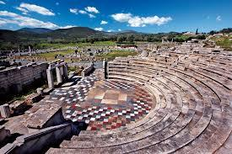
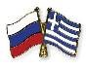

Μόσχα, 16 Σεπτεμβρίου 2017

Αγαπητοί φίλοι,

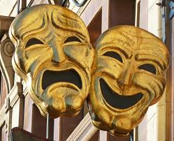
Το Κέντρο Ελληνικού Πολιτισμού (Κ.Ε.Π.) είναι στην ευχάριστη θέση να σας προσκαλέσει στην διάλεξη-παρουσίαση με θέμα: «Αρχαίο Ελληνικό Θέατρο: η επικαιρότητα του κλασσικού», την οποία θα παραδώσει ο Διδάκτωρας Ιστορίας της Τέχνης, εξέχων θεατρολόγος της Ρωσίας, Διευθυντής Τμήματος Αρχαίας και Μεσαιωνικής Τέχνης στο Κρατικό Ινστιτούτο Τέχνης, καθηγητής στην Έδρα Ιστορίας Ξένου Θεάτρου στην Ακαδημία Θεατρικής Τέχνης της Ρωσίας – RATI-GITIS Dmitryi Trubochkin.

Η παρουσίαση, που δρομολογήθηκε συνάδει με την πρόσφατη κυκλοφορία του βιβλίου του Dmitryi Trubochkin «Αρχείο Ελληνικό Θέατρο». [Μόσχα, εκδόσεις "Μνημεία ιστορικής σκέψης", 2016 / "Памятники исторической мысли", 2016], θα πραγματοποιηθεί την Πέμπτη 28 Σεπτεμβρίου 2017, ώρα 18:30, στις εγκαταστάσεις του Κέντρου Ανάγνωσης και Δημιουργικής Ανάπτυξης της Βιβλιοθήκης Ιστορίας της Ρωσικής Φιλοσοφίας και Πολιτισμού «Οίκος του φιλοσόφου Α.Φ. Λόσεφ» επί της οδού 4, Glazovksyi pereulok, stroenie 8. (είσοδος επί της οδού Denezhnyi pereulok, metro station “Smolenskaya”).
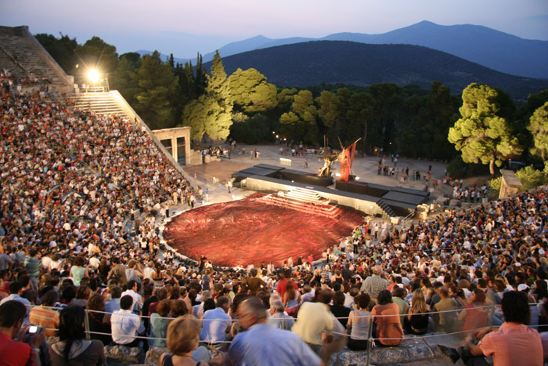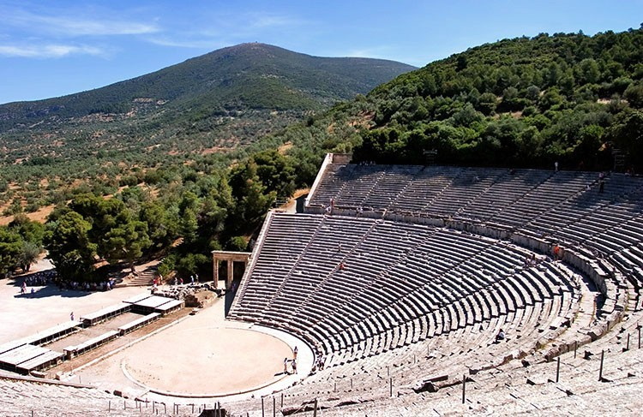

Σας περιμένουμε στη διεύθυνση:
Βιβλιοθήκη Ιστορίας της Ρωσικής Φιλοσοφίας και Πολιτισμού
«Οίκος του φιλοσόφου Α.Φ. Λόσεφ»
Κέντρο Ανάγνωσης και Δημιουργικής Ανάπτυξης
Βιβλιοθήκη Ιστορίας της Ρωσικής Φιλοσοφίας και Πολιτισμού «Οίκος του φιλοσόφου Α.Φ. Λόσεφ»
4, Glazovksyi pereulok, stroenie 8.
(είσοδος επί της οδού Denezhnyi pereulok, metro station “Smolenskaya”).
Πέμπτη 28 Σεπτεμβρίου 2017, ώρα 18:30

Η είσοδος είναι ελεύθερη για το κοινό.

Επισημαίνεται ότι όλες οι εκδηλώσεις μας μαγνητοσκοπούνται και αναρτώνται στο εδάφιο «Αρχείο βιντεοσκοπημένων εκδηλώσεων του Κ.Ε.Π.» του Δικτυακού μας Τόπου
http://www.hecucenter.ru/gr/videoarc/
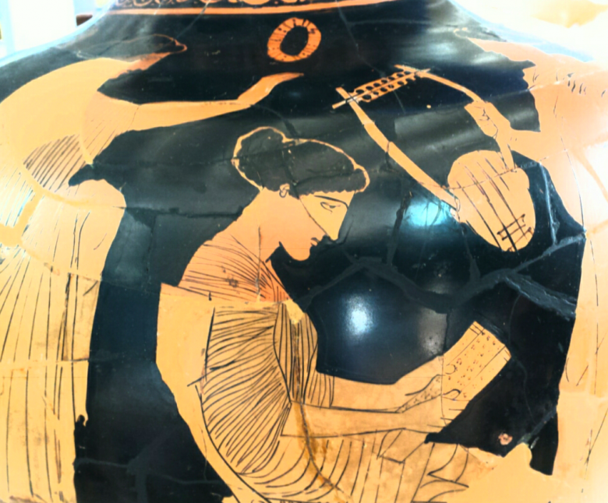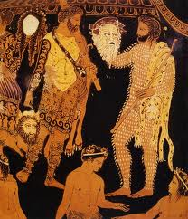
Για περισσότερες πληροφορίες δύνασθε να απευθύνεσθε στη Γραμματεία του Κ.Ε.Π. στα τηλέφωνα 7084809/10.

Με εκτίμηση
Θεοδώρα Γιαννίτση,
διευθύντρια Κέντρου Ελληνικού Πολιτισμού

Дмитрий Владимирович Трубочкин
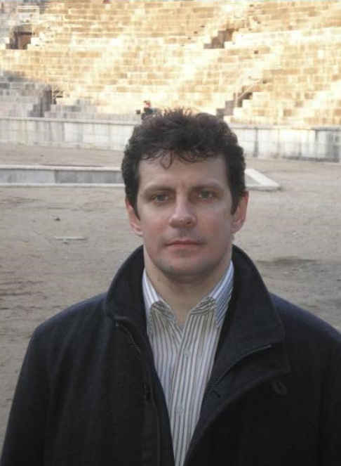
Театровед, историк искусства, доктор искусствоведения, заведующий сектором античного и средневекового искусства Государственного института искусство-знания, проректор Театральной школы Константина Райкина, профессор кафедры истории зарубежного театра Российского института театрального искусства (РАТИ-ГИТИС).

Автор монографий по античному и современному театру, литературе и драматургии, автор учебников, глав в коллективных трудах, статей и докладов по различным аспектам истории и теории искусства. Читает курсы по истории зарубежного театра и театрального дела, философии искусства. Член Совета при Президенте Российской Федерации по культуре и искусству, других экспертных советов и рабочих групп по государственной культурной политике, культурному наследию и искусству. Секретарь Союза театральных деятелей Российской Федерации. Телеведущий циклов программ по искусству «Цвет времени» (премия ТЭФИ в 2009 г.) и «Критик» (премия «Белый слон» в 2016 г.).

Dmitryi Trubochkin - Διδάκτωρ Ιστορίας της Τέχνης , εξέχων θεατρολόγος της Ρωσίας, Διευθυντής Τμήματος Αρχαίας και Μεσαιωνικής Τέχνης στο Κρατικό Ινστιτούτο Τέχνης, καθηγητής στην Έδρα Ιστορίας Ξένου Θεάτρου στην Ακαδημία Θεατρικής Τέχνης της Ρωσίας – RATI-GITIS, Αναπληρωτής Καλλιτεχνκός Διευθυντής Θεάτρου «Βαχτάνγκοβ».
Πολυγραφότατος, συγγραφέας σειράς μονογραφιών, παρουσιαστής τηλεοπτικών εκπομπών για θέματα τέχνης, πολιτισμού, θεάτρου.

